La conception robuste à l'aide des plans d'expériences
Edité le 17/05/2006 | Lionel GENDRE – Cédric LUSSEAU – Jean-Loup PRENSIER – Arnaud SAVARY
Les produits industriels et leurs environnements sont sujets à des variabilités (dues aux dispersions de fabrication, au vieillissement, aux modifications imprévues de l'environnement...) difficiles à prendre en compte dans les essais et les simulations. Les concepteurs cherchent généralement à minimiser l'impact de ces variabilités sur la réponse des produits afin que celle-ci reste conforme aux attentes des clients en toutes circonstances : c'est ce que l'on appelle la conception robuste. Cette ressource montre comment caractériser la robustesse d'un produit, et comment l'optimiser grâce à un plan d'expériences.

1 - Introduction
Les simulations utilisées pour prévoir le comportement des produits industriels possèdent un domaine de validité limité, qui résulte de l'ensemble des hypothèses effectuées lors de la modélisation. Tant que ces hypothèses sont pertinentes vis-à-vis du fonctionnement réel du produit dans son domaine d'utilisation, on peut considérer que les simulations sont fiables, et permettent ainsi de valider les performances réalisées par une solution. Il en va de même pour les essais.
Néanmoins, en utilisation réelle, le produit comme son environnement sont sujets à de nombreuses variabilités inévitables qui affectent la réponse : les dispersions dues à la fabrication, le vieillissement du produit, les variations imprévues de son environnement... sont autant de facteurs impossibles à prendre en compte de manière exhaustive dans les simulations, et susceptibles d'entraîner le non-respect de leur domaine de validité. Il ne suffit donc pas de valider une solution nominale pour garantir la satisfaction du client : même si les résultats des simulations sont conformes aux cahiers des charges, les variabilités font que la réponse du produit réel dans son domaine d'utilisation ne le sera pas forcément.
Or, la prévision de l'effet des variabilités sur la réponse est rarement chose aisée : la simulation non déterministe (voir ressource « La simulation non déterministe : Prévoir l’incertitude sur le résultat ») possède encore un domaine d'emploi relativement limité et est peu répandue dans les bureaux d'études, et si certains types d'incertitudes sont connus depuis longtemps (par exemple, les vibrations à l'origine des stries d'usinage sont étudiées depuis 1907 !), ce n'est pas pour autant que l'on sait calculer leur impact sur les performances d'un produit, et encore moins les éliminer à la source, sauf à se lancer dans de coûteuses mises au point à l'aide de prototypes... De plus en plus de concepteurs choisissent donc de concevoir leurs produits de sorte à minimiser l'effet des variabilités sur la réponse dès lors qu'ils ne peuvent agir sur leurs causes sans faire exploser les coûts : c'est ce que l'on appelle la conception robuste.
Il existe plusieurs outils permettant de concevoir un produit de manière robuste ; la simulation non déterministe, lorsqu'elle est réalisable, en est un. Ici, nous nous intéressons à l'étude expérimentale des performances d'un produit et à l'identification d'un modèle de son comportement global à l'aide d'un plan d'expériences (voir ressource « Les plans d’expérience »), et montrons comment il est possible de mesurer et caractériser la robustesse d'un produit dans ce cadre, pour ensuite l'optimiser. L'approche présentée ici est due au statisticien japonais Genichi Taguchi, par ailleurs connu pour ses travaux sur les plans d'expériences.

2 - La modélisation du comportement en présence de variabilités
Pour utiliser un plan d'expériences, il faut d'abord postuler un modèle du comportement du produit, avant de choisir et de réaliser les essais proprement dits qui permettront d'en identifier les coefficients. Nous illustrons ici cette idée sur l'exemple de la catapulte Statpult, que nous avons déjà rencontrée dans la ressource « les plans d'expériences » (figure 1), et dont nous étudions la distance de tir.
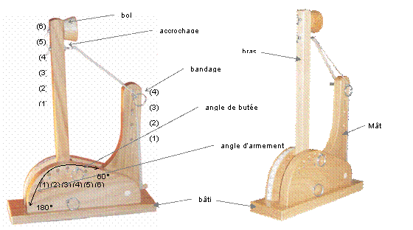
Figure 1 : La catapulte et ses différents réglages

2.1 - Définitions : facteurs maîtrisables et non maîtrisables
Conformément au point de vue des plans d'expériences, nous partons du principe que la réponse y du produit s'exprime comme une fonction d'un certain nombre de facteurs x_{i} discrets, pouvant chacun prendre un petit nombre de valeurs nommées niveaux :
y = f(x₁, ..., x_{n})
La plupart du temps, cette fonction est affine ou quadratique (ou plus généralement polynomiale) par rapport à chacun des facteurs ; son ordre est limité par le nombre de niveaux que l'on envisage d'attribuer à chaque facteur (pour identifier une dépendance polynomiale d'ordre p, il faut au minimum p+1 niveaux), et certains des termes croisés peuvent être supposés nuls si l'on sait a priori que l'interaction qu'ils modélisent a un effet négligeable sur la réponse (il est courant de se limiter aux interactions d'ordre 2, c'est-à-dire aux interactions entre paires de facteurs).
Afin de prendre en compte les variabilités, nous considérons que les facteurs peuvent être classés en deux groupes :
- Les facteurs maîtrisables, parfois appelés paramètres de conception, qui peuvent être fixés par le concepteur et sont supposés ne faire l'objet d'aucune incertitude ou variabilité ; ces facteurs maîtrisables caractérisent la définition nominale du produit ;
- Les facteurs non maîtrisables, parfois appelés facteurs bruits, dont la valeur en utilisation réelle est supposée inconnue car sujette à des incertitudes ou variabilités, et qui peuvent uniquement être fixés dans le cadre d'une simulation ou d'un essai au laboratoire.
Dans ce cadre, l'objectif de la conception robuste est de choisir les niveaux des facteurs maîtrisables de telle sorte que la réponse dépende peu des facteurs non maîtrisables. La pertinence de cette démarche dépend naturellement de la pertinence du choix des facteurs non maîtrisables : si l'on a oublié ou négligé une source de variabilité significative, la robustesse du produit réel laissera vraisemblablement à désirer.

2.2 - Exemple de choix des facteurs
Illustrons ces notions sur l'exemple de la catapulte. Celle-ci possède cinq réglages ayant manifestement une influence sur la distance de tir. Nous modélisons ces réglages par quatre facteurs maîtrisables, auxquels nous attribuons chacun trois niveaux :
- La tension de l'élastique (qui résulte de ses deux points d'accrochage),
- L'angle d'armement du bras,
- L'angle de butée du bras,
- La position du bol sur le bras.
Les niveaux de ces quatre facteurs caractérisent le modèle nominal de la catapulte. Nous nous limitons ici aux interactions doubles, et choisissons de négliger l'interaction entre la position du bol sur le bras et l'angle de butée.
Il n'est en outre pas très difficile d'imaginer d'autres phénomènes, moins évidents à contrôler, susceptibles d'avoir également une influence sur la distance de tir :
- Les dispersions de fabrication :
  - la dispersion des dimensions géométriques,
  - la dispersion des caractéristiques matériaux de l’élastique...
- La variabilité d’usage (conditions d’utilisation, diversité de l’environnement technique) :
  - la masse du projectile (le constructeur fournit volontairement des balles d'aspects similaires pesant soit 16 g, soit 18 g),
  - l'orientation et la force du vent,
  - les manipulations de l’utilisateur (dont la façon de déclencher le tir, sans parler des éventuelles erreurs de réglage),
  - l'éventuelle différence de hauteur de la catapulte par rapport à la cible,
  - le support utilisé pour déplacer et/ou fixer la catapulte (cales, chariot sur roulettes, lestage...)
- Le vieillissement, notamment de l'élastique ;
- La variabilité des choix en cours de projet : le constructeur fournit volontairement des goupilles en aluminium et d'autres en plastique...
Pour « concevoir » la catapulte de façon robuste, il nous faudra régler les cinq facteurs maîtrisables listés plus haut de sorte que tous ces phénomènes (que l'on ne contrôle effectivement pas toujours lorsque l'on joue avec la catapulte) aient le moins d'influence possible sur la distance de tir.
Pour cela, il est clair que nous n'allons pas modéliser chacun de ces phénomènes par un facteur : l'identification des coefficients du polynôme nous conduirait à un nombre d'essais beaucoup trop élevé. Afin de réduire les coûts, nous remarquons que l'effet de certains de ces phénomènes sur la distance de tir a un signe manifestement prévisible (par exemple, plus l'élastique est tendu, plus la distance de tir sera élevée) et nous décidons donc de modéliser les phénomènes « agissant dans le même sens » par un unique facteur "bruit composite". Ce facteur possède deux niveaux définis comme suit :
- Bruit composite N- :
  - rotation de la goupille de façon à détendre l’élastique,
  - angle d’armement diminué de 1°,
  - lâcher perturbé,
  - balle de 16 g.
- Bruit composite N+ :
  - rotation de la goupille de façon à surtendre l’élastique,
  - angle d’armement augmenté de 1°,
  - lâcher non perturbé,
  - balle de 18 g.
Nous lui adjoignons un second facteur bruit, lui aussi à deux niveaux : les lâchers seront effectués par deux opérateurs différents. Nous n'effectuons aucune hypothèse restrictive sur les interactions de ces deux facteurs, ni entre eux, ni avec les facteurs maîtrisables et leurs combinaisons. Au final, notre modèle comporte quatre facteurs maîtrisables à trois niveaux chacun, et deux facteurs bruit à deux niveaux chacun.

3 - Les plans d'expériences croisés ou « plans produits »
Une fois l'allure du modèle postulée, il faut choisir un plan d'expériences qui permettra d'en identifier les coefficients à moindre coût. Dans le cas des études de robustesse, on utilise habituellement la technique des plans croisés ou plans produits qui consiste à :
- choisir un plan d'expériences pour les facteurs maîtrisables,
- choisir un plan d'expériences pour les facteurs non maîtrisables,
- croiser les plans : pour chaque ensemble de niveaux des facteurs maîtrisables (prévu par le plan 1), faire varier les facteurs non maîtrisables à l'ensemble des niveaux prévus par le plan 2.
L'avantage de cette technique est de ne pas nécessiter d'hypothèses restrictives sur les interactions entre facteurs maîtrisables et non maîtrisables. Rappelons en effet que notre objectif est de choisir les facteurs maîtrisables de telle sorte que les facteurs non maîtrisables agissent peu sur la réponse : il va donc nous falloir mesurer l'effet des interactions entre facteurs maîtrisables et non maîtrisables sur la réponse, pour pouvoir ensuite minimiser cet effet, et cela implique d'éviter toute simplification abusive pouvant entraîner des confusions entre les grandeurs que l'on identifie.
En pratique, n'importe quel plan d'expériences peut être utilisé pour chaque groupe de facteurs : plan complet (si les facteurs ne sont pas trop nombreux !), plan de Box et Hunter, table de Taguchi... Ici, nous avons utilisé une table de Taguchi à 27 essais pour les facteurs maîtrisables et un plan complet pour les facteurs non maîtrisables, étant donné que ceux-ci n'ont que quatre combinaisons possibles. Nous avons donc réalisé un total de 108 essais (27*4) dont les résultats sont donnés sur la figure 2 : les ensembles de niveaux des facteurs maîtrisables correspondent aux lignes (leurs niveaux sont simplement notés 1,2 et 3), ceux des facteurs non maîtrisables aux colonnes. Un tel plan se représente donc par un tableau croisé, d'où son nom.
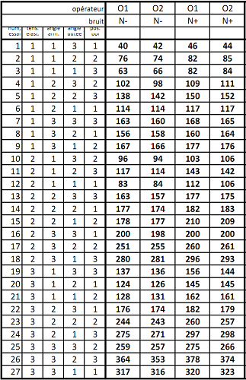
Figure 2 : Le « plan produit » utilisé pour étudier la robustesse de la catapulte et ses résultats.

4 - L'identification de l'influence des réglages sur la robustesse
Enfin, une fois les essais réalisés, il reste à les exploiter pour identifier les coefficients du modèle. Pour cela, la première étape est de caractériser la robustesse en mesurant, pour chaque ensemble de niveaux des facteurs maîtrisables (i.e. pour chaque ligne de la figure 2), la dispersion due aux facteurs non maîtrisables (i.e. les écarts entre les quatre résultats de cette ligne).
Cette opération présente une difficulté : dans bien des cas, la dispersion et la performance sont corrélées positivement, et les solutions présentant la dispersion la plus faible sont incapables de satisfaire le client. Par exemple, dans le cas de la catapulte, la façon la plus radicale de réduire la dispersion est incontestablement d'empêcher le tir de la balle ! Pour cette raison, la mesure de la robustesse ne peut pas reposer sur la seule dispersion, mais doit tenir compte de la nature de la performance attendue afin de ne pas favoriser les solutions non fonctionnelles ; différents indicateurs de robustesse ont été proposés dans ce but.

4.1 - Le rapport signal sur bruit
Le rapport signal sur bruit est un de ces indicateurs, proposé par Taguchi et nommé d'après la quantité du même nom utilisée en traitement du signal (la problématique est en effet similaire : il est très facile d'éliminer le bruit inclus dans un signal, il suffit pour cela d'éliminer ce signal !). Il caractérise la dispersion d'une série de réponses correspondant à un même ensemble de niveaux des facteurs maîtrisables (i.e. à une ligne de la figure 2). Son expression est différente selon la nature des limites de la performance, c'est-à-dire selon que la réponse doit être proche d'une valeur attendue, maximale ou minimale :
- si la réponse doit être ajustée au plus près d'une valeur attendue (« la catapulte doit tirer à 2,05 m ») ou comprise dans un intervalle, le rapport signal sur bruit est défini comme :
où le y surligné désigne la moyenne de la série de réponses, et σ son écart-type ;
- si la réponse doit être maximisée (« la catapulte doit tirer le plus loin possible ») ou supérieure à un seuil, le rapport signal sur bruit est défini comme :
- enfin, si la réponse doit être minimisée (par exemple, s'il s'agit d'un coût, d'une consommation...) ou inférieure à un seuil, le rapport signal sur bruit est défini comme :
Le rapport signal sur bruit s'exprime en décibels, par analogie avec le traitement du signal ; plus il est élevé, plus la solution nominale (caractérisée par les niveaux des facteurs maîtrisables) est robuste. Remarquons que cet indicateur ne dépend pas du niveau de la performance attendue, mais uniquement de la nature de ses limites : son rôle est de mesurer la robustesse sans favoriser les solutions "allant dans le mauvais sens", pas de mesurer la performance !
Dans le cas de la catapulte, nous nous trouvons dans le premier cas de figure : l'objectif de la catapulte est de viser une cible et la distance de tir doit donc être la plus proche possible d'une valeur attendue. Nous calculons donc le rapport signal sur bruit à l'aide de la première des trois relations ci-dessus ; les résultats sont donnés sur la figure 3 (les trois colonnes rouges correspondent respectivement à la moyenne, à l'écart-type et au rapport signal sur bruit). Les réglages les plus robustes sont ceux qui conduisent à un rapport signal sur bruit élevé.
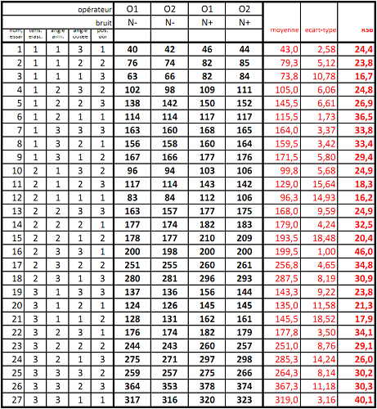
Figure 3 : Les résultats et le rapport signal sur bruit du plan d'expériences de la figure 2.

4.2 - L'effet des facteurs modifiables sur la robustesse
Après avoir calculé le rapport signal sur bruit pour chaque solution nominale (c'est-à-dire pour chaque ensemble de niveaux des facteurs maîtrisables), la seconde étape est de caractériser l'influence des facteurs modifiables sur ce rapport, afin de pouvoir maximiser celui-ci. Pour cela, on calcule les effets de chacun de ces facteurs sur cette quantité. La figure 4 représente les résultats obtenus sur l'exemple de la catapulte, sous la forme d'un graphe des effets. Dans un souci de simplicité, nous n'étudions pas les effets des interactions, qui seraient quelque peu difficiles à représenter étant donné que les facteurs ont trois niveaux.
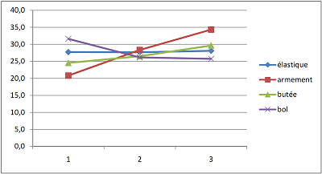
Figure 4 : Les effets des facteurs maîtrisables sur le rapport signal sur bruit.

5 - L'exploitation du modèle et le choix d'une solution
Il reste enfin à exploiter le modèle ainsi identifié pour choisir les niveaux des paramètres maîtrisables. Le déroulement de cette étape dépend en grande partie des objectifs de la conception : l'optimisation de la robustesse est-il l'unique objectif, ou d'autres critères entrent-ils en jeu ?

5.1 - L'optimisation de la robustesse
Si l'optimisation de la robustesse est l'unique objectif, alors il faudra choisir les niveaux conduisant à un rapport signal sur bruit le plus élevé possible. Dans le cas général, cette opération s'effectue numériquement, à l'aide d'une macro ou d'un logiciel dédié ; ici, certains facteurs semblent très influents et l'observation du graphe des effets permet d'identifier sans difficulté les niveaux à leur donner.
Ainsi, la réponse la plus robuste sera obtenue en fixant l'angle d'armement au niveau 3, l'angle de butée au niveau 3, et la position du bol au niveau 1 ; la tension de l'élastique semble avoir peu d'effet sur la robustesse.

5.2 - Le compromis entre robustesse et performance
Toutefois, la robustesse n'est pas le seul critère à prendre en compte : les cahiers des charges imposent que la performance soit conforme à sa valeur attendue. Il faut donc s'assurer que la solution retenue sera non seulement robuste, mais aussi performante. Pour cela, nous calculons les effets de chacun des facteurs contrôlables sur la distance de tir moyenne (i.e. la première des trois colonnes rouges de la figure 3), qui peut être interprétée comme une performance nominale (en effet, la performance réalisée fluctue autour de cette valeur selon les niveaux des facteurs bruits). Ces effets sont représentés sur la figure 6 ; là encore, nous n'étudions pas les effets des interactions.
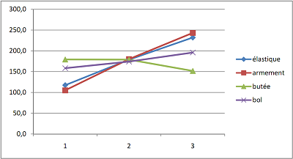
Figure 5 : Les effets des facteurs maîtrisables sur la performance nominale.
La comparaison des figures 4 et 5 montre que les deux objectifs sont en partie antagonistes : par exemple, le choix d'un angle de butée élevé (niveau 3) et d'un bol positionné près de l'axe (niveau 1) améliore la robustesse mais dégrade la performance nominale.
Le concepteur est donc souvent amené à effectuer des compromis. Ici, un choix possible serait de tendre l'élastique au maximum (niveau 3), vu que ce critère influe beaucoup sur la performance mais peu sur la robustesse, et de conserver les autres réglages (armement 3, butée 3, bol 1) ; cette combinaison n'ayant pas été testée, il serait judicieux de simuler son comportement pour s'assurer que ce choix conduit à la fois à une bonne performance et à une bonne robustesse. Une telle simulation nécessiterait d'identifier tous les coefficients du modèle, y compris les effets des facteurs non identifiables et des interactions, ce qui demanderait des calculs conséquents puisque certains facteurs ont ici plus de deux niveaux.
Pour traiter de tels problèmes, ou si l'on souhaite optimiser la solution de façon plus poussée et rigoureuse, des logiciels ou macros dédiés à l'optimisation multi-objectifs peuvent s'avérer utiles.

6 - Bilan
Dans cette ressource, nous avons mis en évidence les points suivants :
- Les produits industriels et leurs environnements sont sujets à des variabilités non prises en compte dans les simulations, susceptibles d'entraîner l'insatisfaction du client si l'on se contente de valider le produit nominal.
- Par conséquent, de nombreux produits sont conçus de sorte à minimiser l'effet de ces variabilités sur la réponse, dès lors qu'il n'est pas possible d'en éliminer les causes : c'est la conception robuste.
- Il est possible d'utiliser un plan d'expériences pour optimiser la robustesse d'un produit, en provoquant artificiellement ces variabilités au laboratoire et en mesurant les variations de performances qui en résultent. La méthode est la suivante :
  - identifier les facteurs maîtrisables, que le concepteur peut fixer et qui caractérisent une solution nominale, et les facteurs non maîtrisables qui varieront en utilisation réelle ;
  - croiser deux plans d'expériences, l'un définissant l'ensemble des solutions nominales à tester, l'autre définissant l'ensemble des variabilités à tester ;
  - appliquer le plan croisé et calculer, pour chaque solution nominale testée, le rapport signal sur bruit qui caractérise la robustesse de cette solution par une mesure la dispersion due aux facteurs non maîtrisables ;
  - calculer les effets des facteurs maîtrisables (et de leurs interactions) sur le rapport signal sur bruit ;
  - en déduire une solution nominale maximisant ce rapport, qui sera donc robuste ;
  - si cette solution s'avère insuffisamment performante, effectuer un compromis entre robustesse et performance.

Ressource publiée sur EDUSCOL-STI : http://eduscol.education.fr/sti/si-ens-cachan/

